Se requiere que cambie nombre de la etiqueta de “BiPAP Adulto” por BPAP” y que el valor en la tabla vtiger_servicios también se modifique el nombre de los campos chck_bipap , qty_bipap y obs_bipap queden como: chck_bpap, qty_bpap y obs_bpap.

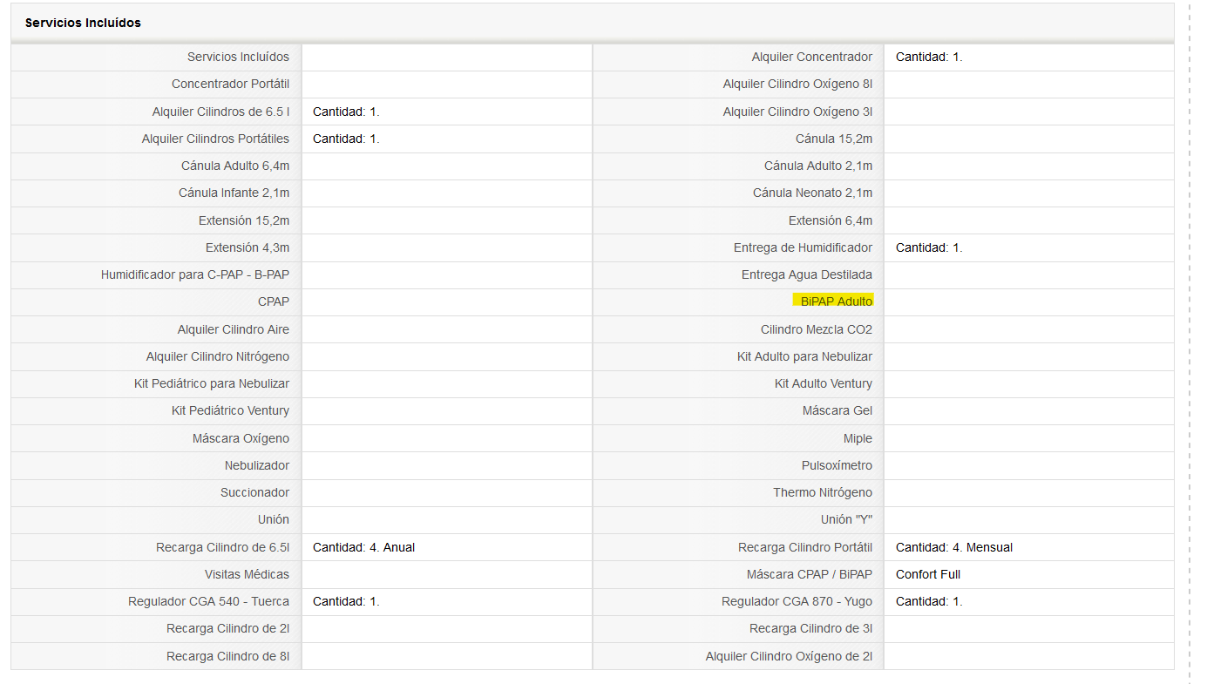

Se requiere la adición de los siguientes equipos en la interfaz de servicios en le bloque de Servicios Incluidos:

AUTO CPAP

AUTO BPAP